Országos kompetenciamérés, egyéb iskolai mérések eredményei, azok elemzése
A 2024. évi kompetenciamérés eredményeinek értékelése a FIT jelentés alapján

Kompetenciamérések összefoglaló adatai 2020-2024.
Matematika:

Matematika 4. osztály
 | 2024
telephelyi átlag | 1251
országos átlag | 1382
kis községi átlag | 1340

Matematika 6. osztály
 | 2020 | 2021 | 2022 | 2023 | 2024
telephelyi átlag | - | 1309 | 1330 | 1547 | 1477
országos átlag | - | 1468 | 1493 | 1475 | 1464
kis községi átlag | - | 1413 | 1435 |  | 1407

A diagramból látszik, hogy iskolánk 6. osztályos tanulói matematikából a hasonló körülmények között működő vidéki iskolákhoz képest az 2022-ig mindig rosszabb eredményt értek el, azonban a 2023. évben az országos átlagnál jobb lett az eredményük, szignifikánsan jobb az első és második viszonyítási csoport átlagához képest. 2024-ben is jobb a telephelyi eredmény az országosnál, de szignifikánsan nem különbözik attól.
Matematika 8. osztály
 | 2020 | 2021 | 2022 | 2023 | 2024
telephelyi átlag | - | 1522 | 1479 | 1565 | 1648
országos átlag | - | 1609 | 1602 | 1586 | 1578
kis községi átlag | - | 1539 | 1533 |  | 1506

A diagramból látszik, hogy iskolánk 8. osztályos tanulói matematikából a hasonló körülmények között működő vidéki iskolákhoz képest az elmúlt 5 évben mindig rosszabb eredményt értek el. A 2023. évi matematika mérés eredménye a telephely legjobb eredménye 2021 óta és sem az országos, sem a két viszonyítási csoport eredményétől nem tér el szignifikánsan. 2024-ben mindkét viszonyítási csoport értéke szignifikánsan alacsonyabb a telephelyünk eredményénél.
Szövegértés:
Szövegértés 6. osztály
 | 2020 | 2021 | 2022 | 2023 | 2024
telephelyi átlag | - | 1326 | 1376 | 1488 | 1436
országos átlag | - | 1478 | 1475 | 1432 | 1440
kis községi átlag | - | 1413 | 1393 |  | 1366

Iskolánk 6. osztályos tanulói szövegértésből a hasonló körülmények között működő vidéki iskolákhoz képest szignifikánsan jobb eredményt értek el, az országos átlagtól sem lett szignifikánsabb rosszabb az eredményük.
Szövegértés 8. osztály
 | 2020 | 2021 | 2022 | 2023 | 2024
telephelyi átlag | - | 1441 | 1442 | 1401 | 1412
országos átlag | - | 1590 | 1535 | 1513 | 1500
kis községi átlag | - | 1515 | 1449 |  | 1425

A nyolcadik osztály szövegértés eredménye az országos átlageredménynél szignifikánsan nem rosszabb, és a kis iskolák eredményétől sem tér el szignifikánsan.
Természettudomány:
Természettudomány 6. osztály
 | 2022 | 2023 | 2024
telephelyi átlag | 1418 | 1579 | 1543
országos átlag | 1500 | 1472 | 1461
kis községi átlag | 1435 |  | 1400

Tagintézményünk 6. évfolyamos tanulói az országos és mindkét viszonyítási csoport átlagos eredményénél szignifikánsan jobb eredményt értek el természettudományból.
Természettudomány 8. osztály
 | 2022 | 2023 | 2024
telephelyi átlag | 1499 | 1477 | 1497
országos átlag | 1587 | 1569 | 1554
kis községi átlag | 1525 |  | 1486

A nyolcadikosok természettudomány eredménye egyik viszonyítási csoport eredményétől sem tér el szignifikánsan.

Német nyelv:
Német nyelv 6. osztály
 | 2022 | 2023 | 2024
telephelyi átlag | 1347 | 1513 | 1497
országos átlag | 1500 | 1471 | 1468
kis községi átlag | 1458 |  | 1432

Tagintézményünk hatodik évfolyamos tanulóinak német nyelvi eredménye az országos átlageredménytől és a másik két viszonyítási csoport átlageredményétól sem tér el szignifikánsan.
Német nyelv 8. osztály
 | 2022 | 2023 | 2024
telephelyi átlag | 1399 | 1461 | 1457
országos átlag | 1587 | 1562 | 1581
kis községi átlag | 1526 |  | 1510

Nyolcadik osztályos tanulóink német nyelvi mérésének átlag eredményénél az országos eredmény szignifikánsan jobb, a második két viszonyítási csoporttól szignifikánsan nem tér el.

Tagintézményünk átlageredményei
a 2024. évi Országos Kompetenciamérésben
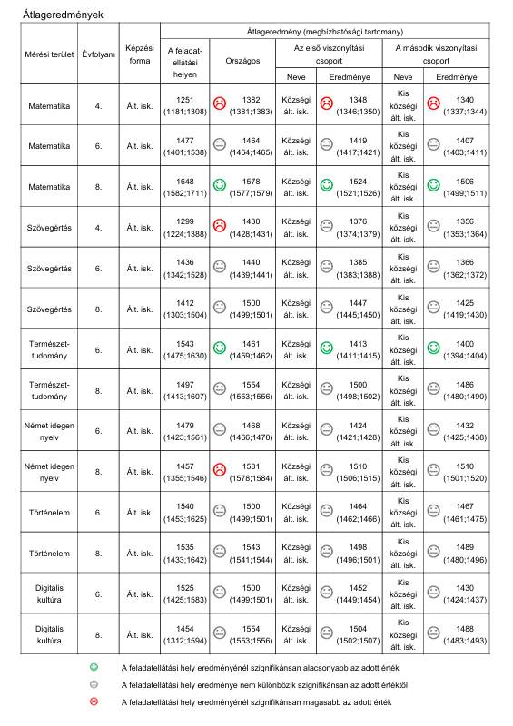
A 4. évfolyamos tanulóink matematika mérési területen elért eredménye mindhárom viszonyítási csoport értékétől szignifikánsan alacsonyabb. Sajnos a szövegértés mérési területen is szignifikánsan gyengébbek az országos eredménynél az értékeink.
A 6. osztályosaink matematika, szövegértés, német nyelv, történelem, digitális kultúra mérési területen elért eredményei az országos átlagtól szignifikánsan nem különbözik, a természettudomány mérési területen azonban mindhárom viszonyítási csoportnál szignifikánsan jobb eredményt értek el.
A 8. osztály német nyelv eredménye szignifikánsan alacsonyabb az országos átlageredménytől. A többi mérési terület eredménye szignifikánsan nem tér el a viszonyítási csoportok átlag eredményétől.
Összegezés:
A fentiekben elemzett 2024. évi mérés adatait, valamint azokat összehasonlítva a 2023. évi mérés azonos szempontok szerint elvégzett elemzésével minden évfolyam szinte összes mérési eredménye kisebb negatív irányú változást mutat, kivétel ez alól a 8. osztályosaink mérési eredménye.
Célkitűzés:
A kompetenciamérésen az előző évi eredmények megtartása, lehetőség szerint emelése minden tartárgynál.
Célunk elérése érdekében a feladataink:
- A kompetenciamérés eredményessége vagy eredménytelensége nemcsak a magyar és a matematika tantárgy sikere vagy sikertelensége. Ezért minden szaktanár kötelessége, hogy saját szaktárgyi óráján, valamint a napközi és a tanulószoba tanulási ideje alatt az adott szaktárgyhoz kapcsolódó, a kompetenciákat fejlesztő feladattípusokkal ismertesse meg tanítványait (pl.: grafikonok elemzése, természettudományos tárgyak esetében, szövegértelmezés, lényegkiemelés, összefüggések keresése stb.).
- A gyakorló feladatsorok összeállításánál kiemelt szerepet kapjanak a kompetenciákat fejlesztő feladatok.
- A jobb eredmények elérése érdekében olyan tankönyveket válasszunk, amelyek igazodnak a tanulók kulcskompetenciáinak fejlesztéséhez, a differenciáláshoz, a tanulási nehézséggel küzdő tanulók eredményes oktatásához.
- A 2. illetve 3. képességszint alatt teljesítő tanulók, illetve a tanulási nehézséggel küzdő tanulók részére szaktárgyi korrepetálást biztosítsunk.
- Minden tanórán kihasználjuk a szövegértés fejlesztésének lehetőségeit.
- Növeljük az önálló feladatmegoldás és szövegfeldolgozás arányát a tanóra időkeretein belül.
- Folyamatosan fejlesszük tanulóink:
  - szókincsét
  - memóriáját
  - koncentrációját
- Tanórákon, az aktuális tananyaghoz kapcsolódó feladatokat oldunk meg a tanulókkal a korábbi évek kompetenciamérés feladatai közül.

Az elemzést készítette: Kovács Zsuzsanna munkaközösség-vezető

